Evaluación de contenidos (opción 1)
Prueba de evaluación |  | Fecha
Nombre y apellidos
Curso |  | Grupo

- Responde a las siguientes cuestiones.
  - ¿Qué son los bioelementos? Cita los bioelementos mayoritarios que conozcas.
  - ¿Qué son las biomoléculas? ¿Qué diferencia hay entre biomoléculas orgánicas e inorgánicas?
- Relaciona los elementos de las siguientes columnas:
Función |  | Biomoléculas
1) Proporcionan energía rápidamente. |  | a) Agua
2) Forman parte de estructuras. |  | b) Sales minerales
3) Dan energía a largo plazo y aíslan del frío. |  | c) Glúcidos
4) Almacenan información genética. |  | d) Lípidos
5) Interviene en funciones de transporte o regulación de temperatura. |  | e) Proteínas
6) Forman las partes duras del organismo. |  | f) Ácidos nucléicos

- Indica las diferencias entre nutrición autótrofa y heterótrofa. Cita un ejemplo de ser vivo con nutrición autótrofa y otro con nutrición heterótrofa.
- Indica las diferencias entre reproducción asexual y sexual. Cita un ejemplo de ser vivo con reproducción asexual y otro con reproducción sexual.
- Indica a cuál de las funciones vitales de los seres vivos o de sus células asociarías los siguientes procesos:
  - Un girasol se orienta hacia la luz: .
  - Una estrella de mar regenera uno de sus brazos: .
  - Una planta crece en longitud y grosor: .
  - Las hojas de un árbol realizan la fotosíntesis: .
  - Una bandada de gansos migra en otoño: .
- Indica si las siguientes afirmaciones son verdaderas o falsas y justifica estas últimas:
  - Todos los seres vivos realizan las mismas funciones vitales.
  - Las células de los tejidos de un ser pluricelular no realizan la función de relación.
  - La célula es la unidad estructural y funcional de todos los seres vivos, tanto de organismos unicelulares como pluricelulares.
  - Las células procariotas carecen de orgánulos celulares y su material genético se encuentra protegido en el interior de un núcleo.
  - Las bacterias son los únicos seres que poseen células procariotas.
- Señala los nombres de los orgánulos del siguiente esquema y contesta razonadamente: ¿se trata de una célula animal o vegetal? Justifica tu respuesta.

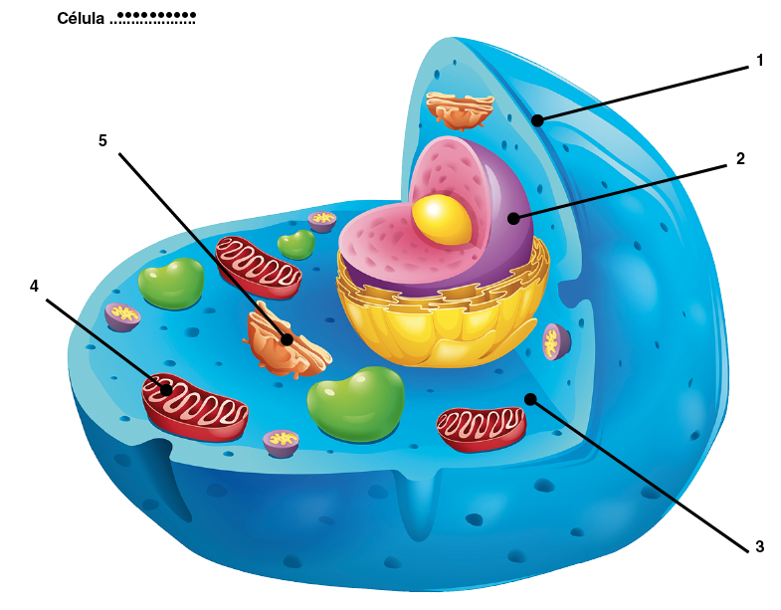

- Indica si los siguientes orgánulos son propios de células animales, vegetales o de ambas:
Orgánulos | Tipo de célula
Mitocondrias
Membrana celular
Pared celular
Cloroplastos
Núcleo

- Completa los espacios del siguiente texto con los orgánulos celulares que realizan las funciones que se describen:
En las células hay compartimentos en los que se llevan a cabo importantes funciones. Estos compartimentos se llaman ___________, y entre ellos podemos mencionar la _____________, que controla el intercambio de sustancias con el exterior, las _____________, que realizan la respiración celular, y el _____________, donde se almacena el ADN. Las células vegetales tienen algunos orgánulos especiales como los _____________, que son los encargados de realizar la fotosíntesis, o la _________________, que sirve de protección a la célula.
- Redacta un texto sobre los niveles de organización de los seres vivos pluricelulares donde aparezcan incluidos los siguientes conceptos: tejido, célula, órgano, orgánulo, aparato, organismo.

